
高级语言程序设计作业报告

作业名称: 题目一: 迷宫游戏

学 院 计算机科学与工程
专 业 计算机科学与技术1班
学生姓名 王中凌
任课教师 徐红云
提交日期 2018.3.1

一、问题描述
设计一个迷宫游戏，给定迷宫的入口。如果存在出口，程序能够显示行走的路径，并最终到达出口，并输出“成功走出迷宫”；如果不存在出口，程序也能够显示行走的过程，并最终回退到入口，并输出“回退到入口”。

二、系统设计

1、数据结构设计
一、定义matrix二维数组，存储迷宫形状及路径
Matrix的墙依照作业设计为“#”，可通过路径设计为“.”，已走过路径设计为“X”。根据附件maze的演示，折返的路径不改回“.”。
二、定义动态数组build，用于遍历迷宫所有的点生成迷宫
三、定义动态数组path，存储迷宫路径。这个path为了更有实用性优化为存储简化路径，会撤销折返路径。
四、定义动态数组ends，用于存储可开辟的终点。

2、函数设计

一、bool类型函数 mazeGenerator，用于生成任意大小的迷宫（数组的宽度和高度由用户输入），函数内判断生成迷宫符不符合条件。该函数包含四个参数，分别是
row——输入行数；
col——输入列数；
startROW——输入起始坐标行
startCOL——输入起始坐标列
生成迷宫运用prim算法，把迷宫内存分为点、墙两部分，遍历所有点的时候打通墙生成迷宫。这个迷宫的优势是迷宫错综复杂，分支多，且可以生成 这样的连续的拐角墙体，更为美观。缺点是实际的行与列的长度规定为奇数，否则会生成失败。不过在真实的迷宫中墙体不作为占用空间地图形，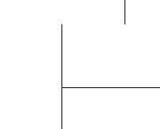如此图所示。在本程序中设真实行列为输入行列的两倍加一，用以满足行列为奇数的条件。
1.生成迷宫条件
a.输入行列要求大于等于一，输入起始坐标行列要求大于等于零。
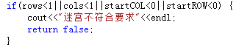
b.输入起始坐标行列要求有且仅有一个不为零。
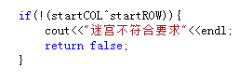
2.输入行列与实际行列的关系（实际变量前加r）
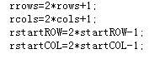
3.生成迷宫算法（因为这是mazeGenerator的主要部分，所以不使用辅助函数了）
a.生成迷宫内存
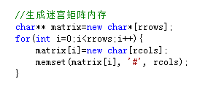
开始时把所有元素设置成‘#’
b.生成迷宫算法
使用存储行列的容器build。

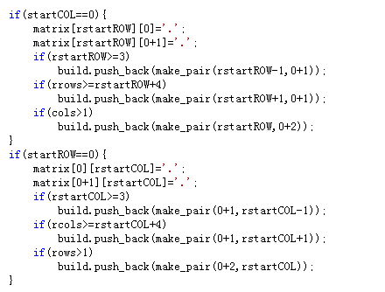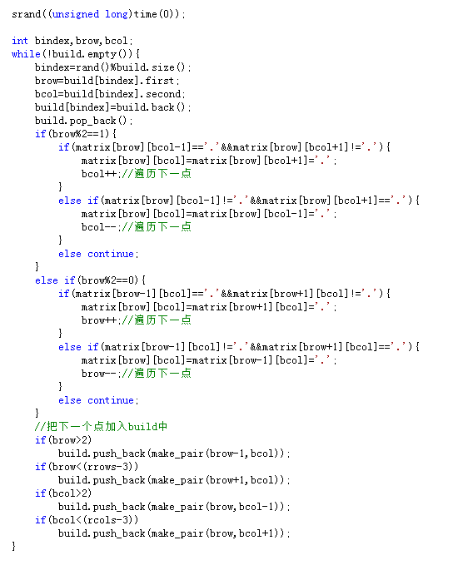
一开始先判断起点是在最左列还是在最顶行，之后浏览与其相邻的一点，把此点设置为‘.’，并以此点为真实起点遍历图上所有的点。每次浏览一个点，把该点四周符合条件的墙放入build中，在接下来的代码中从build中随机抽出一堵堵墙，并判定该墙是否可以打通。如果可以打通，则把该墙及该墙连接的另一个点设置成’.’，之后浏览那个点，不断重复，直到遍历所有的点。
墙是否可打通判定方法为：把点分布在下标为奇数的行上。如果一堵墙在下标为奇数的行上，则判定它是否左右有且只有一个点被浏览。如果是，则这个墙可被打通，之后浏览另一个点；如果一堵墙在下标为偶数的行上，则判定它是否上下有且只有一点被浏览。如果是，则这个墙可被打通，之后浏览另一个点。
当build中再没有墙时，所有点遍历，整个迷宫生成。

4.生成出口算法
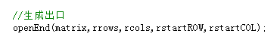
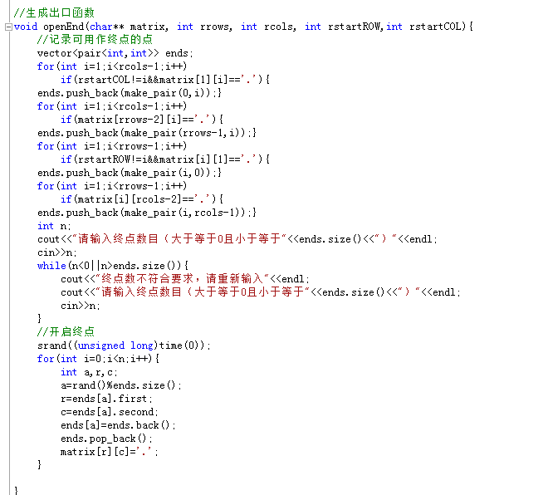
遍历迷宫中所有边上的’.’点，记录与它们邻近的墙于动态数组ends中。输入合适的数目，从ends中随机抽取那个数目的墙打通。
5.调用mazeTraverse，实现自动走迷宫。
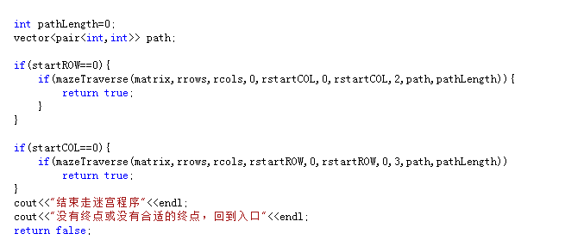
如果走迷宫失败，说明没有终点或没有合适的终点，则输出“回到入口”信息。

二、bool类型归函数mazeTraverse，用于实现走迷宫。该函数的形参包括表示迷宫的二维数组和迷宫的入口。函数中用字符‘X’表示已走过的路径，并输出每向前移动一步后迷宫的状态。最终判断是否存在从入口到出口的路径。
此函数包含10个参数，分别是：
matrix——迷宫矩阵
rrows——真实行数
rcols——真实列数
row——当前位置行下标
col——当前位置列下标
rstartROW——真实起始行下标
rstartCOL——真实起始列下标
direct——到当前点时的运动方向
path——用于存储简化路径
pathLength——用于记录简化路径长度

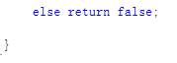
- 开头判读是否找到合适的终点。可选择是否继续查找。如果查找到合适的终点，则return true，递归结束。
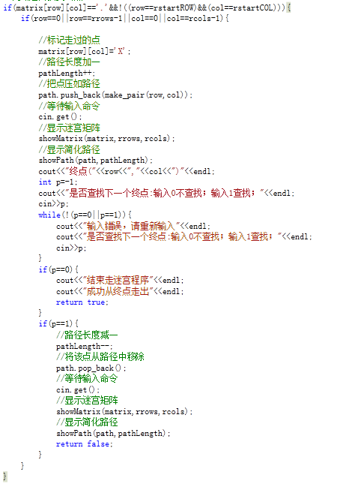
- 使用标记hasPath，查找当前点是否可连通到合适的终点，如果可连通到，则return true，如果不可连通到，则return false。
- 如果当前点是‘.‘，先把改点标记为以走过‘X’，并把当前点信息压入简化路径，之后根据当前点的方向判断hasPath,按顺序执行mazeTraverse函数进行递归，这个顺序就是当前点方向的右前左后。只要找到合适的终点，则会因’||‘符号的左成立右不执行特性使递归终止。
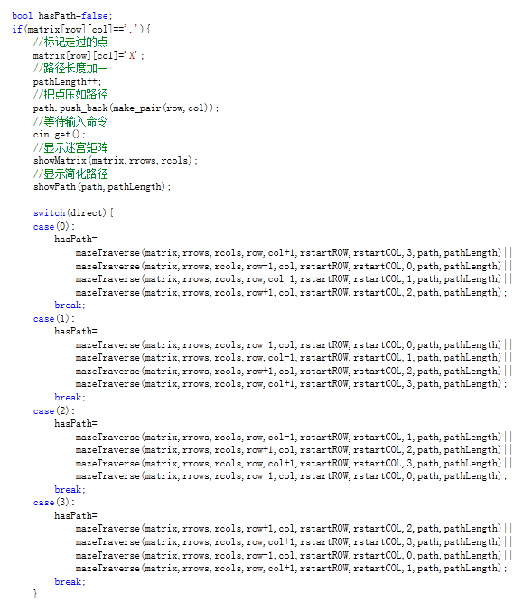
- 如果当前点四个方向递归完后发现没有连通到合适的终点，则hasPath为false，此时当前点从路径移除。
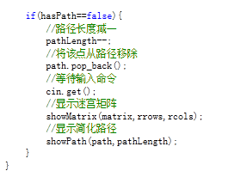
- 最终如果不满足函数条件则return false，表示此点没有通向合适的终点或超出范围
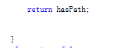

三、显示的函数
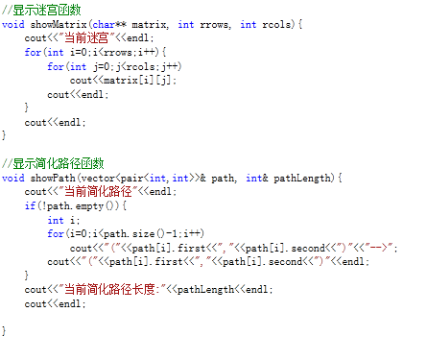

四、主函数（用于强制要求生成迷宫成立，调用mazeGenerator）
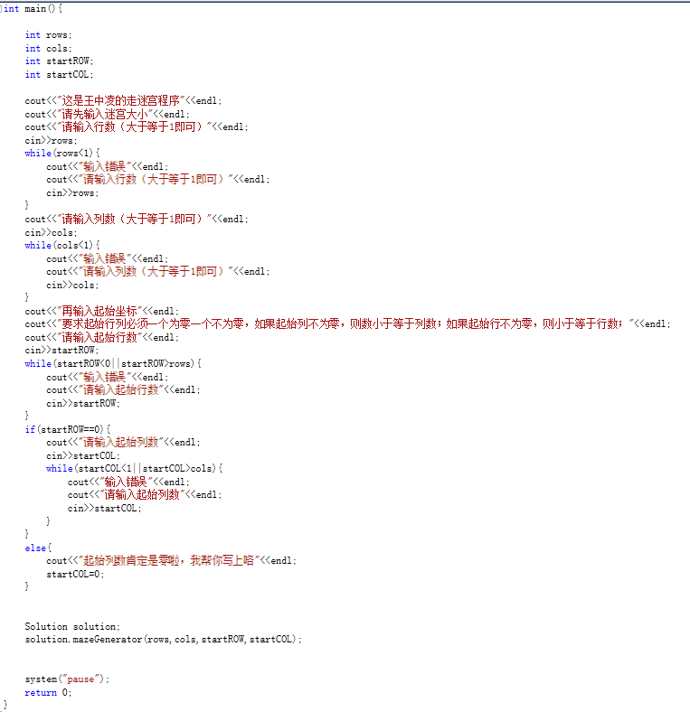

3、程序结构设计(画出函数之间调用关系图)
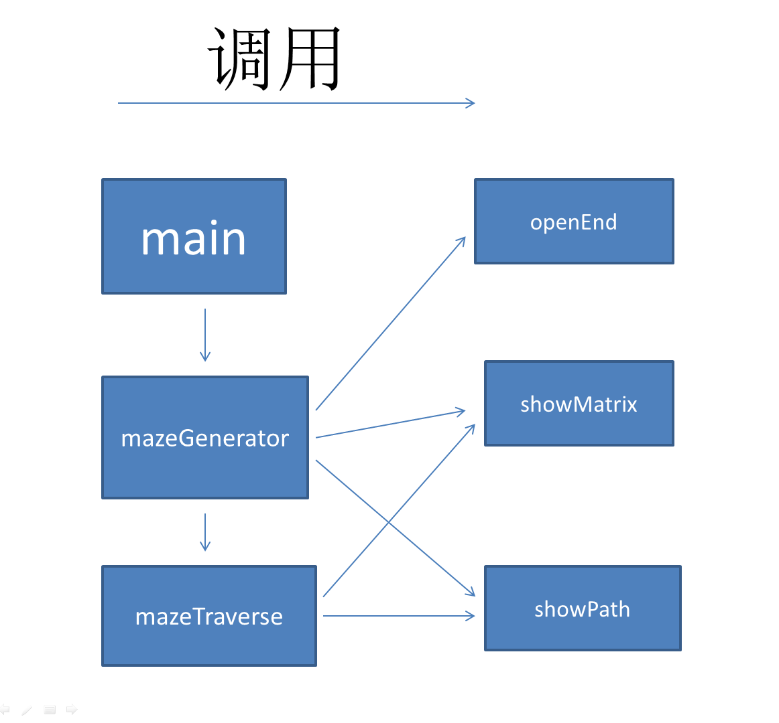

三、程序测试
1. 设计测试用例(预先设定输入数据和输出数据对)
2. 程序测试结果(用测试用例设定的输入数据测试程序,程序的输出是否和预先设定的输出一致?)
1.输入错误的行列
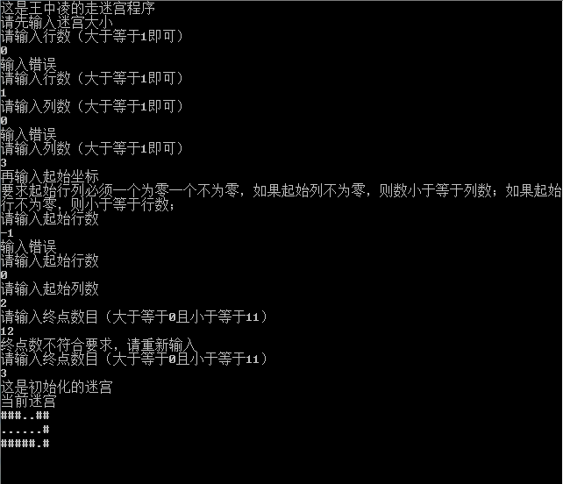
会提示输入错误，重新输入，直到所有数据符合要求，生成迷宫成功

2.输入行与列为1
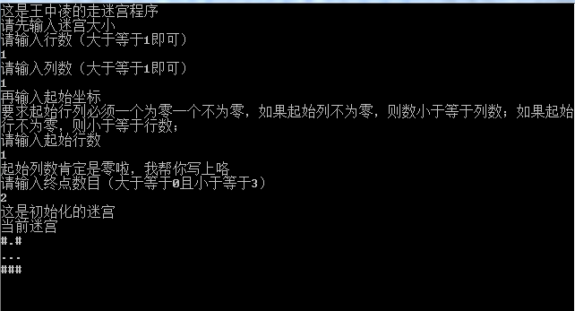
生成迷宫成功
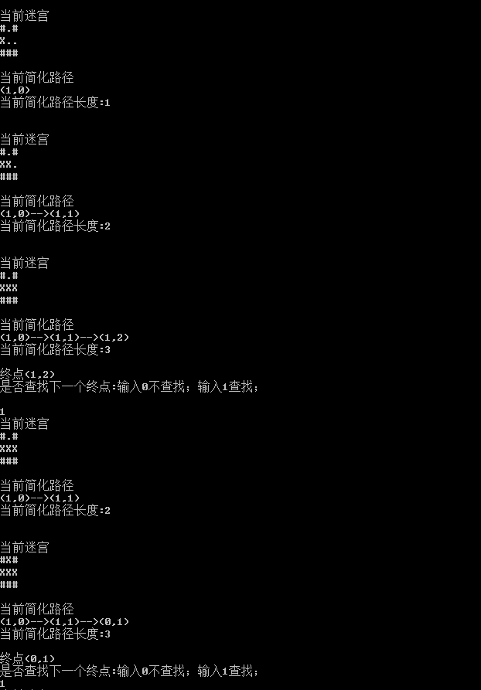
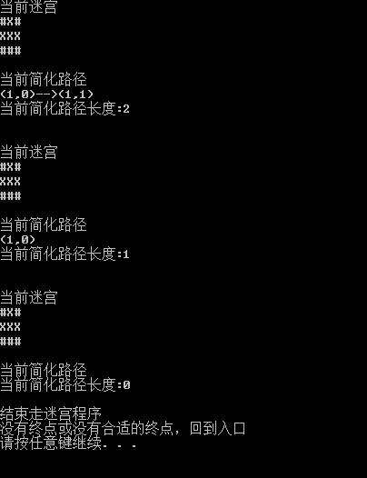
迷宫调试成功，图形显示、数据完全正确
3.输入行、列有且仅有一个为1。
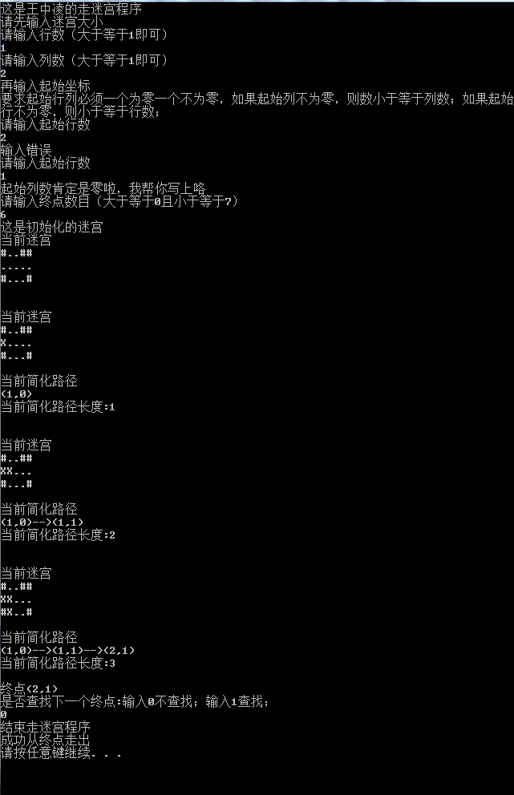
测试成功
4.大型迷宫30行70列
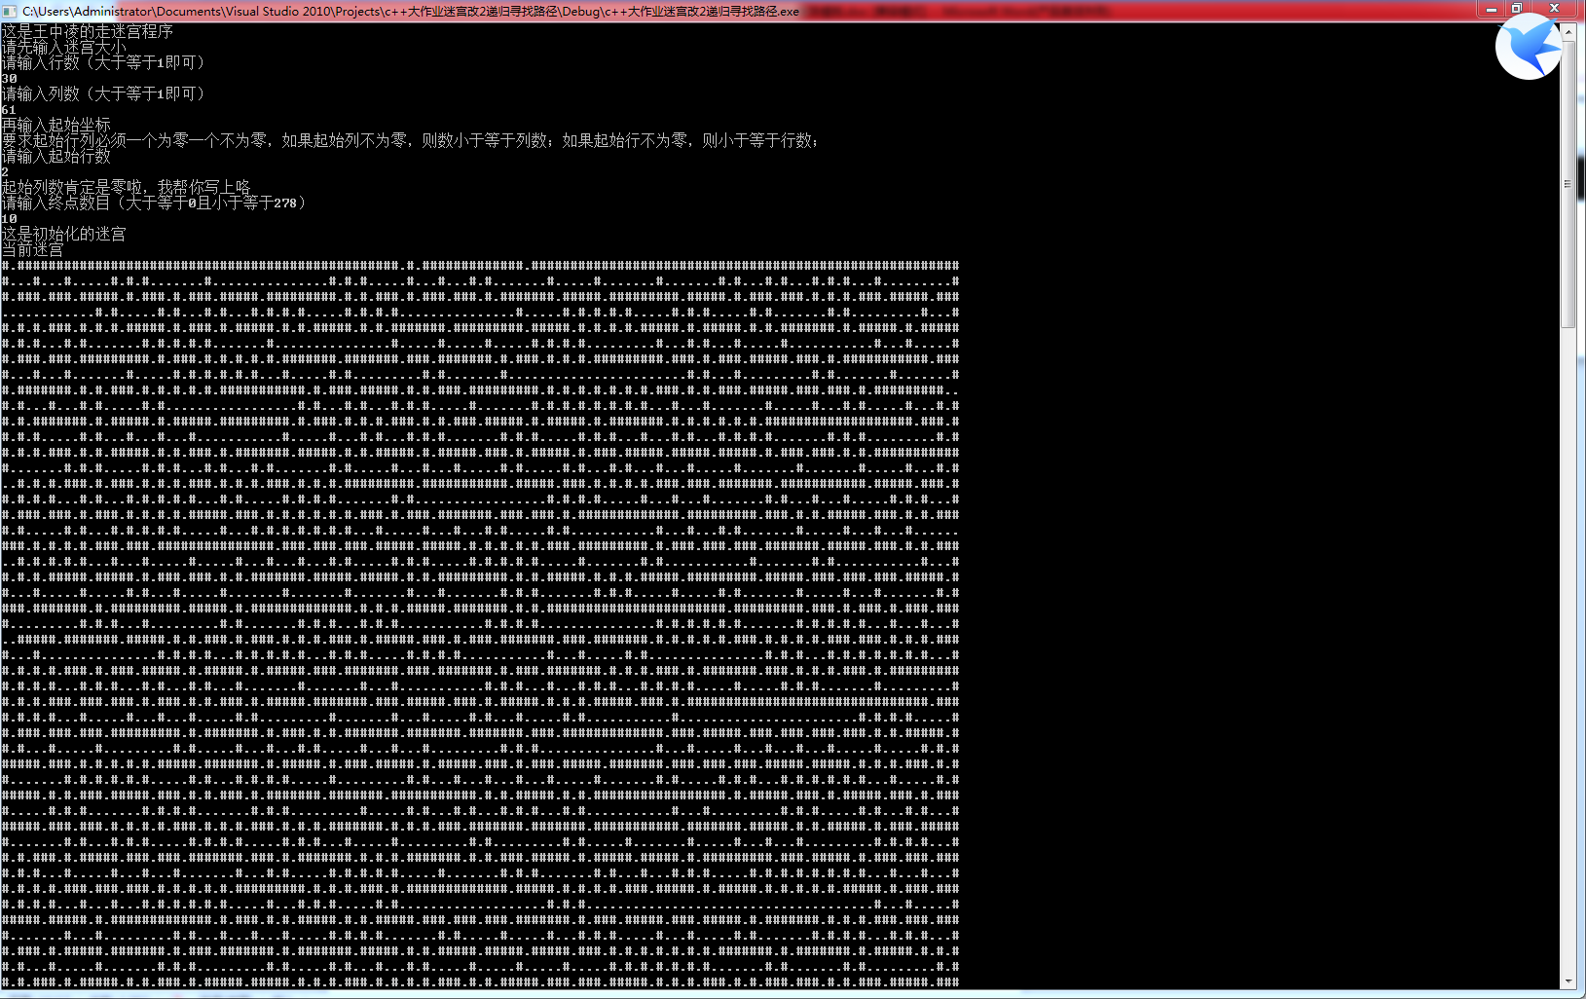
初始生成迷宫成功
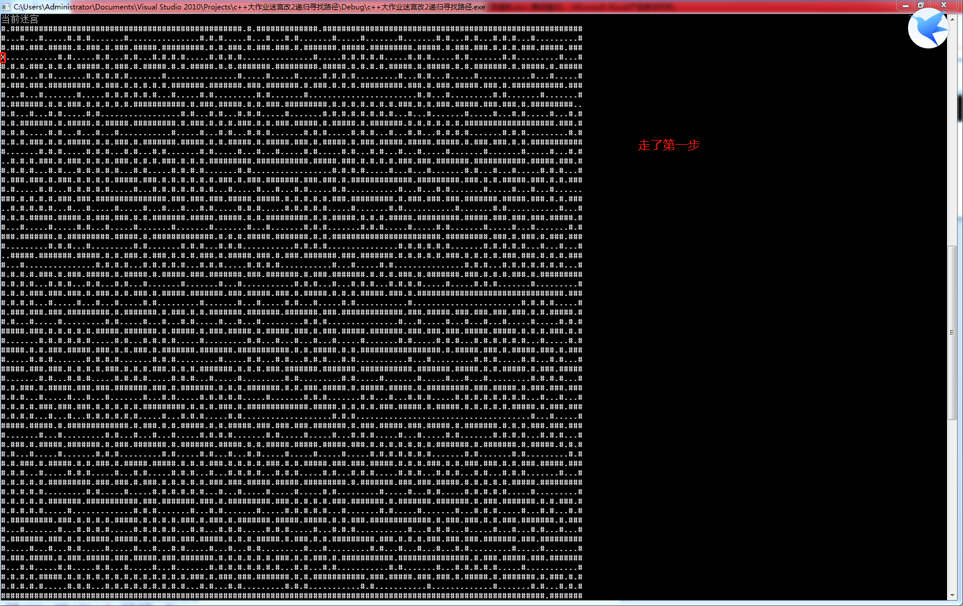
走了第一步
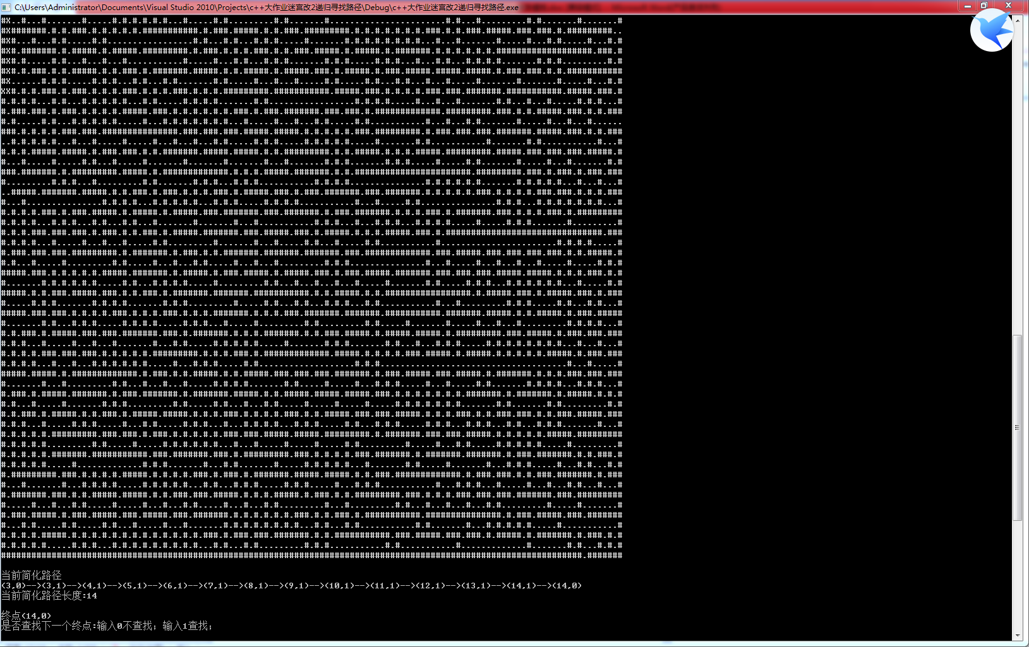
第一次到达一个出口，可选择继续走迷宫，也可直接选择此为合适终点，停止程序。

四、使用说明
用户按着输入一步步提示，即可生成迷宫。迷宫有任意大小、唯一出口及在规定范围内自定义的随机终点。之后就可以看到自动走迷宫的步骤，直到到达用户指定的终点或回到迷宫入口，程序结束。

五、收获体会及建议
这次迷宫，花费了我大量的时间。我查阅了大量资料，思考了很多，让自己的迷宫可以实现起来，可以实现更有用、好玩的功能。在完成大作业基本的要求的前提下，我给迷宫赋予了更多功能，包括让迷宫生成得更加错综复杂，自定义入口，自定义入口数量，记录简化后的路径等。在这次大作业中吃了不少苦头，比如临界情况，什么一行多列、入口在最边端等，比如递归的实现，比如里面vector作为“伪栈”的使用。不过还是感到收获颇多，特别是觉得对递归及数据结构有了更清晰地认识。

